HONORABLE ASAMBLEA:

A la Comisión Segunda de Hacienda y Desarrollo Municipal, el 10 de Noviembre de 2014, le fue turnado para su estudio y dictamen, el expediente número 9068/LXXIII, que contiene el Informe del Resultado de la revisión practicada por la Auditoría Superior del Estado de Nuevo León, a la Cuenta Pública del Municipio de Hualahuises, Nuevo León, correspondiente a su Ejercicio Fiscal 2013
.

ANTECEDENTES:

PRIMERO: El artículo 63 fracción XIII de la Constitución Política del Estado Libre y Soberano de Nuevo León, establece la facultad del H. Congreso del Estado, para fiscalizar, revisar, vigilar, evaluar, aprobar o rechazar, según sea el caso, con el apoyo de la Auditoría Superior del Estado, las Cuentas Públicas del Estado y los Organismos Autónomos, Descentralizados, Desconcentrados y Fideicomisos Públicos de la Administración Pública Estatal, así como de los Municipios, previo informe que envíen el Gobernador, y la representación legal de los Municipios, Organismos o Fideicomisos, respectivamente.

El Municipio de Hualahuises, Nuevo León, presentó el 28 de marzo de 2014 ante esta Soberanía, su Cuenta Pública correspondiente al Ejercicio Fiscal 2013.

En la revisión a la Cuenta Pública de referencia, y a efecto de estar en aptitud de que se cumplan con los objetivos definidos en los artículos 18 y 19 de la Ley del Fiscalización Superior del Estado de Nuevo León, y de conformidad con lo establecido en el artículo 20 de la referida Ley, se verificó si el Municipio efectuó correctamente sus operaciones, si presentó sus estados financieros en forma veraz y en términos accesibles de acuerdo con los principios de contabilidad aplicables al sector gubernamental; si cumplió en la aplicación de sus presupuestos y si alcanzó con eficacia los objetivos y metas fijadas en sus programas y subprogramas, conforme a su presupuesto de egresos y la normatividad que los rige.

Es de señalar que el Municipio que nos ocupa, cumplió con lo impetrado en el artículo 7 de la Ley de Fiscalización Superior del Estado de Nuevo León, presentando la cuenta pública dentro del plazo establecido.

Como resultado de los párrafos anteriores y con la finalidad de dar cumplimiento a lo dispuesto en los artículos 20 fracción XXXI y 82 fracción XV de la Ley de Fiscalización Superior del Estado de Nuevo León, la Auditoría Superior del Estado tuvo a bien emitir el Informe de Resultados de la revisión a la Cuenta Pública 2013 del Municipio de Hualahuises, Nuevo León.

Incluyen en el mencionado Informe de Resultados, acorde con lo señalado en los artículos 49 y 50 de la citada Ley, el dictamen de la revisión a la Cuenta Pública, la evaluación de la gestión financiera y del gasto público, del avance o cumplimiento de los programas y subprogramas aprobados, y del cumplimiento de las normas de información financiera aplicables; la comprobación de que la entidad se ajustó a lo dispuesto en la Ley de Ingresos y Presupuesto de Egresos, y demás normas aplicables; el señalamiento en su caso de las irregularidades detectadas y las acciones emitidas, así como, observaciones derivadas de la revisión practicada y las aclaraciones a las mismas por la entidad fiscalizada, con el respectivo análisis de parte de la Auditoría Superior del Estado de Nuevo León y las recomendaciones correspondientes.

SEGUNDO: En relación a la evaluación de la gestión financiera y del gasto público, se consideró el Estado de Ingresos y Egresos y sus Presupuestos por el período del 01 de enero al 31 de diciembre de 2013, así como la disponibilidad al cierre del Ejercicio Fiscal y la deuda pública que el Municipio, presentó como parte de la información que integra la Cuenta Pública.

El registro de las operaciones efectuadas se realizó de acuerdo con las prácticas de contabilidad aplicables a este tipo de entidades gubernamentales.

Para el desarrollo de la revisión a la información antes mencionada, la Auditoría Superior del Estado, aplicó una serie de procedimientos enfocados a asegurarse de la razonabilidad de las cifras presentadas que forman parte de la gestión financiera y gasto público, y que su presentación y registro estuvo conforme a las normas de información financieras aplicables a este tipo de entidad, además de que se apegaron al cumplimiento de las Leyes, Decretos, Reglamentos y demás disposiciones aplicables y al cumplimiento de los objetivos y metas establecidas en los programas.

Con la evaluación, la Auditoría Superior del Estado concluye que la información proporcionada por el Municipio de Hualahuises, Nuevo León, como Cuenta Pública correspondiente al ejercicio de 2013, presenta razonablemente el manejo, custodia y aplicación de los ingresos, egresos, fondos y en general de los recursos públicos, salvo en su caso por lo mencionado en el capítulo IV del Informe de Resultados.

TERCERO: En el apartado de cumplimiento a los principios de contabilidad gubernamental, de las disposiciones contenidas en los ordenamientos y normativa correspondiente, se concluye que la presentación de la Cuenta Pública, fue de acuerdo con las normas de información financiera aplicables y se apegó al cumplimiento del Presupuesto de Egresos del Municipio de Hualahuises, Nuevo León, y demás ordenamientos aplicables en la materia.

A continuación se presenta la información más relevante con respecto a lo presupuestado en Ingresos y Egresos, mostrando el comportamiento con respecto a lo ejercido.

INGRESOS

Concepto | Real 2013
Impuestos | $621,895
Derechos | 226,315
Productos | 354,576
Aprovechamientos | 119,460
Participaciones | 20,164,756
Fondos de Infraestructura Social | 2,069,859
Fondo de Fortalecimiento Municipal | 3,362,332
Fondos Descentralizados | 9,411,401
Otras Aportaciones
Financiamiento
Otros | 706,671
Total | 37,037,265

EGRESOS
Concepto | Real 2013
Administración Pública | $16,767,109
Servicios Comunitarios | 1,141,220
Desarrollo Social | 2,117,807
Seguridad Pública y Tránsito | 26,274
Mantenimiento y Conservación de Activos | 5,276,363
Adquisiciones | 1,389,312
Desarrollo Urbano y Ecología | 71,685
Fondo de Infraestructura Social Municipal | 2,272,887
Fondo Fortalecimiento Municipal | 3,853,834
Obligaciones Financieras | 277,781
Aplicaciones de Otras Aportaciones | 1,065,185
Total: | 34,259,457

CUARTO.- En el apartado IV del Informe de Resultados, se señalan diversas observaciones derivadas de la revisión practicada, las aclaraciones a las mismas por los funcionarios responsables y el análisis correspondiente, dentro de las cuales se destacan las siguientes:

INGRESOS
LEY GENERAL DE CONTABILIDAD GUBERNAMENTAL

En fecha 1 de enero de 2009, entró en vigor la Ley General de Contabilidad Gubernamental (en adelante LGCG), la cual, en su numeral 1, tiene por objeto establecer los criterios generales que regirán la contabilidad gubernamental y la emisión de información financiera de los entes públicos, con el fin de lograr su adecuada armonización; refiriendo además que es de observancia obligatoria para los poderes Ejecutivo, Legislativo y Judicial de los estados, los ayuntamientos de los municipios, las entidades de la administración pública paraestatal, ya sean federales, estatales o municipales y los órganos autónomos federales y estatales.

Al efecto, cabe precisar que conforme al régimen transitorio del decreto por el que se expidió la LGCG, se determinó que el sistema de contabilidad que regula, se sujetaría a un proceso gradual para su implementación, al respecto, y con la finalidad de esclarecer las fechas límite para el cumplimiento del citado proceso, el Consejo Nacional de Armonización Contable (en adelante CONAC), emitió el Acuerdo de Interpretación Sobre las Obligaciones Establecidas en los Artículos Transitorios de la LGCG.

El 12 de noviembre de 2012 y 9 de diciembre de 2013, se publicaron en el Diario Oficial de la Federación, decretos de reforma a la LGCG, los cuales entraron en vigor el primer día del año siguiente al de su publicación; no obstante ello, se dispuso en sus preceptos transitorios diversas fechas para que los entes públicos cumplieran las exigencias previstas en los preceptos adicionados o modificados.

En el 2013 el CONAC, decidió establecer nuevos plazos para cumplir con lo señalado en los artículos cuarto transitorio, fracción III, y séptimo transitorio del referido decreto, según consta en el Acuerdo 1 aprobado por dicho Consejo, en su reunión del 3 de mayo de 2013, publicado en el Diario Oficial de la Federación de fecha 16 de mayo de 2013, en su primera sección; así como en el Acuerdo por el que se determina la norma de información financiera para precisar los alcances del Acuerdo 1 aprobado por el CONAC, publicado el 8 de agosto de 2013 en el Diario Oficial de la Federación.

Considerando los acuerdos y disposiciones transitorias antes referidas, se revisó la observancia de la LGCG, advirtiéndose incumplimientos por parte del ente público, a las obligaciones que diversos preceptos de la referida Ley le imponen, acorde con lo que se enuncia a continuación:

I. Generales
- Contar con manuales de contabilidad (artículo 20).
- Disponer de clasificadores presupuestarios armonizados, listas de cuentas y catálogos de bienes (artículo 41).

II. Registro y control patrimonial de los activos fijos
- Registrar en cuentas específicas de activo los bienes muebles e inmuebles (artículos 23 y 24).
- Elaborar un registro auxiliar sujeto a inventario de los bienes muebles o inmuebles bajo su custodia que, por su naturaleza, sean inalienables e imprescriptibles, como lo son los monumentos arqueológicos, artísticos e históricos (artículo 25).
- Registrar contablemente las inversiones en bienes de dominio público (artículo 26 párrafo segundo).
- Llevar a cabo el levantamiento físico del inventario de los bienes muebles e inmuebles, publicarlo en internet; además registrar en un plazo de 30 días hábiles los bienes que se adquieran (artículos 23 y 27).
- Realizar la baja de bienes muebles e inmuebles (artículo 28).
- Registrar las obras en proceso en una cuenta de activo, la cual refleja su grado de avance en forma objetiva y comparable (artículo29).
- Registrar y entregar oficialmente a la administración entrante a través de un acta de entrega y recepción, los bienes que no se encuentren inventariados o estén en proceso de registro y hubieren sido recibidos o adquiridos durante el encargo de su administración (artículo31).

III. Registro contable de las operaciones
- Realizar los registros contables con base acumulativa, el gasto conforme a su fecha de realización y el ingreso cuando exista jurídicamente derecho de cobro (artículo 34).
- Mantener un registro histórico de sus operaciones en los libros diario, mayor e inventarios y balances (artículo 35).
- Exhibir en los registros auxiliares los avances presupuestarios y contables (artículo 36).
- Establecer una lista de cuentas alineadas al plan de cuentas emitido por el CONAC (artículo 37, fracción II).
- Realizar los registros en las etapas del presupuesto de egresos en aprobado, modificado, comprometido, devengado, ejercido y pagado y del ingreso en estimado, modificado, devengado y recaudado (artículo 38).
- Constituir provisiones, revisarlas y ajustarlas periódicamente para mantener su vigencia (artículo 39).
- Respaldar la contabilización de las operaciones presupuestarias y contables con la documentación original que compruebe y justifique los registros que se efectúen (artículo 42).

IV. Disposición de la información financiera
- Presentar y valuar los pasivos en los estados financieros (artículo 45).
- Generar los estados financieros, conforme a las normas emitidas por el CONAC: estado de situación financiera, estado de actividades, estado de variación en la hacienda pública, estado de cambios en la situación financiera (estado de flujos de efectivo), notas a los estados financieros, estado analítico del activo, estado analítico de ingresos, estado analítico del ejercicio del presupuesto de egresos que incluya la clasificación administrativa, económica y por objeto del gasto (artículo 48 primer párrafo en relación con el 46 fracción I incisos a, b, c, e y f; y fracción II incisos a y b; así como las Normas y Metodología para la Emisión de Información Financiera y Estructura de los Estados Financieros Básicos del Ente Público y Características de sus Notas publicadas en el Diario Oficial de la Federación del 9 de diciembre de 2009).
- Elaborar la cuenta pública con base en la información financiera, presupuestaria y contable (artículo 52, primer párrafo).
- Relacionar la información presupuestaria con los objetivos y prioridades de la planeación del desarrollo, que forme parte de la cuenta pública, e incluir los Resultados de la Evaluación del Desempeño (artículo 54, primer párrafo).
- Incluir en la cuenta pública la relación de los bienes que componen su patrimonio (artículo 23 último párrafo).

INGRESOS
DERECHOS
Ocupación de la vía pública

Se registraron ingresos por concepto de ocupación de la vía pública por valor de $20,241 a nombre del C. Juan Manuel Moya González, de los cuales se revisó el importe de $12,990, observando que en los recibos expedidos a los contribuyentes no se detallan los metros cuadrados de los espacios y el periodo a utilizarse, además no se localizó ni se exhibió durante el proceso de la auditoría la documentación que permita verificar la determinación y cuantificación de la obligación contributiva, incumpliendo con lo establecido artículo 65 bis-1 fracción I de la Ley de Hacienda para los Municipios del Estado de Nuevo León.
Enunciándose los ejemplos siguientes:

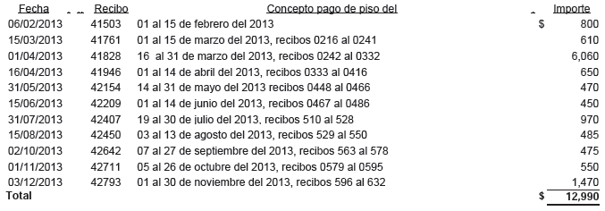

EGRESOS
SERVICIOS PERSONALES
Sueldos

Se observó que los sueldos aprobados y pagados al personal, así como las prestaciones, no están respaldadas con el tabulador de remuneraciones en el que se especifiquen y diferencien la totalidad de sus elementos fijos y variables tanto en efectivo como en especie, documento que se debió adjuntar al presupuesto de egresos autorizado para el año 2013 y publicado en el Periódico Oficial del Estado el 24 de diciembre de 2012, de conformidad a lo dispuesto en el artículo 127 párrafos primero y segundo fracción V, de la Constitución Política de los Estados Unidos Mexicanos.

Compensaciones

Durante el proceso de fiscalización se revisaron las nóminas detectando que durante el ejercicio 2013 se registraron erogaciones por valor de $833,919 concepto de compensaciones al personal de Seguridad Pública que se otorgaron quincenalmente y en algunos casos son superiores a su sueldo, observando que no se localizaron los criterios y/o procedimientos administrativos aplicados para determinar los estímulos económicos pagados, incumpliendo con lo establecido en los artículos 115 fracción IV penúltimo párrafo y 127 fracciones I y V, de la Constitución Política de los Estados Unidos Mexicanos.

A continuación se presenta la integración de los servidores públicos beneficiados:
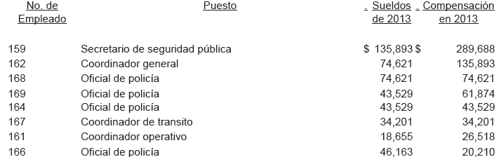
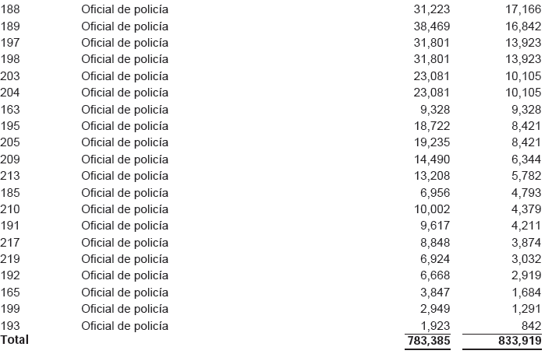

SERVICIOS GENERALES
Arrendamiento de inmuebles

Se registraron erogaciones por importe de $6,000 a nombre del C. Alfonso Napoleón Luna Martínez por concepto de apoyos económicos mensuales de $1,000 por el periodo de julio a diciembre de 2013 para el pago de renta del inmueble utilizado para consultas médicas de derechohabientes del ISSSTE, soportados con solicitudes y credencial para votar del Secretario de la Delegación D-1-12 del Sindicato Nacional de Trabajadores de la Educación.

Observando que lo erogado no se respalda con comprobantes que reúnan los requisitos que exigen las disposiciones fiscales, incumpliendo con lo establecido en los artículos 16 fracción I de la Ley de Fiscalización Superior del Estado de Nuevo León y 102 de la Ley del Impuesto sobre la Renta vigente en el ejercicio 2013, de manera que evidencien la aplicación de estos recursos para los fines solicitados, erogaciones que se amparan con las pólizas de cheque siguientes:

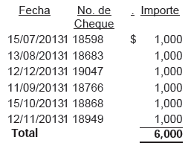

Atención a funcionarios

Se detectó póliza de cheque 1 19076 expedida el 18 de diciembre de 2013 a favor de la C. Martina Perales Ruvalcaba con valor de $5,000 por concepto de compra de canastas navideñas para obsequiarlas a funcionarios públicos, amparándose el pago únicamente con la credencial de elector, observando que la operación no se respalda con la documentación original que justifique y compruebe su efectivo registro, incumpliendo con lo establecido en los artículos 15, 16 fracción I de la Ley de Fiscalización Superior del Estado de Nuevo León y 102 de la Ley del Impuesto Sobre la Renta vigente en el ejercicio 2013.

- Además, no se localizó la evidencia documental que permita verificar la entrega-recepción de estas atenciones a los servidores públicos, ni las políticas y/o procedimientos administrativos para su otorgamiento.

APOYOS
Programa sequía

Se registró cheque 1 18746 expedido el 3 de septiembre de 2013 que ampara el pago de la factura 1FA por importe de $499,684 a favor de QUADROTRES, S.A. de C.V., por concepto de la adquisición de 365 tinacos con capacidad de 750 litros para Programa Sequía, no localizándose ni siendo exhibido durante la auditoría los lineamientos o políticas y procedimientos administrativos para su otorgamiento.

EVENTOS
Eventos culturales

Se detectó cheque 1 18889 del 29 de octubre de 2013 por importe de $25,000 a favor de la C. María Antonieta Ibarra Tamez que liquida la factura A1896 expedida el 17 del mes y año antes citados por concepto de servicio de banquete para 70 personas en el Casino de Linares, Nuevo León, en actividad denominada Pueblo Mágico Hualahuises el día 14 del mes y año en mención, de lo cual no se localizó ni se exhibió durante la auditoría evidencia documental que demuestre su realización: como el motivo del evento, logística, funcionarios públicos invitados, personal que asistió, entre otra información.

Festejos patronales (ferias)

Se detectaron pagos por valor de $224,328 a favor de la empresa Multimedios S.A. de C.V. por concepto de trasmisión de spots publicitarios de las ferias de Hualahuises y el geranio, así como información de tramites en Fomerrey, cartilla militar y credencial de elector en radio y televisión, que se ampara solo con las facturas correspondientes, observando que este tipo de erogación no se justifica con la documentación que demuestre la prestación de los servicios, ni con el contrato que describa los derechos y obligaciones contraídas entre las partes involucradas, los cuales se amparan con las pólizas de cheques que se detallan a continuación:
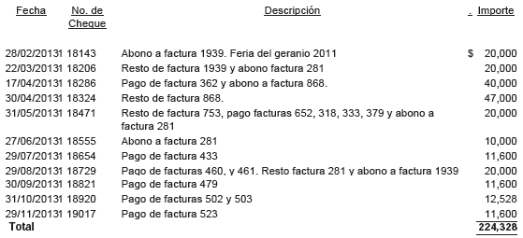

Se detectó cheque 118202 por importe de $23,200 expedido el 22 de marzo de 2013, a nombre de la empresa Monterrey Adverstising House, S.A. de C.V., que ampara el pago de la factura 116 por concepto de diseño de planeación y organización del certamen de la reina del geranio del municipio, que sólo se justifica con el comprobante fiscal y credencial de elector, no localizando ni siendo exhibido durante la auditoría evidencia documental que justifique las actividades y trabajos desarrollados, ni el contrato que describa los derechos y obligaciones contraídas entre las partes involucradas.

Informe del C. Presidente municipal

Se detectaron pólizas de cheque 1 18842 y 1 18981 de fechas 3 de octubre y 26 de noviembre de 2013 por importe de $37,700 cada una, que liquidan la factura 40 por valor de $75,400 a nombre del C. Marcos David Segura Cardoso por concepto de redacción, grabación, producción y edición del primer Informe de Gobierno del Municipio, observando que lo erogado no se justifica con el contrato que describa los derechos y obligaciones contraídas entre la partes involucradas y la documentación que demuestre la prestación de los servicios, debidamente validada por quien recibió el servicio y autorizó su contratación, de conformidad a lo establecido en la fracción ll del artículo 16 de la Ley de Fiscalización Superior del Estado de Nuevo León.

OBRA PÚBLICA
FONDO DE INFRAESTRUCTURA SOCIAL MUNICIPAL
Obras

En la obra PMH-R33-PAQUETESC 01-SO01-2013 (Construcción y rehabilitación de centros de salud y rehabilitación de agua, en diversas comunidades) se observó:

No se localizó ni fue exhibida durante la auditoría, la documentación que permita verificar que la obra fue programada e incluida en el presupuesto anual del ejercicio 2013, acorde con lo dispuesto en los artículos 18, fracción IV, 19 y 22, de la LOPEMNL.

No se localizó ni fue exhibido durante la auditoría, el convenio que difiera, sin modificar, el periodo de ejecución de los trabajos, debido a la entrega tardía del anticipo, con nuevo plazo del 30 de mayo al 30 de agosto de 2013, obligación establecida en el artículo 64, fracción I, de la LOPEMNL.

Personal adscrito a la Auditoría realizó inspección a la obra, detectando en la verificación de las cantidades de trabajos ejecutadas de los conceptos seleccionados, diferencias entre lo pagado y lo ejecutado por valor de $72,648.56 en los conceptos siguientes:

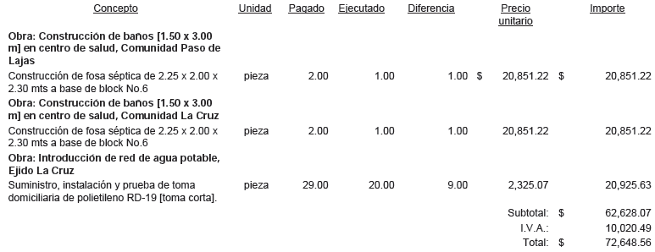

Personal adscrito a la Auditoría realizó inspección a la obra, detectando en la verificación del concepto: "Suministro y colocación de puerta multipanel laminada, incluye: marco, chapa, material, herramienta y mano de obra", que no se cumple con la especificación establecida en el catálogo de conceptos ni en su análisis del precio unitario, debido a que para los Ejidos que se mencionan en la tabla, se localizaron puertas y marcos de madera; por lo tanto, al realizar las modificaciones correspondientes a la tarjeta de análisis del precio unitario del concepto en referencia, resulta una diferencia por valor de $4,510.45, de acuerdo a la tabla siguientes:

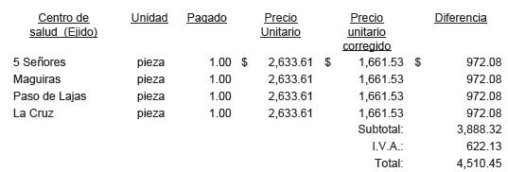

En la obra PMH-SC-01-2011 (Introducción de agua potable, Fraccionamiento Nuevo León Unido) se observó:

No se localizó ni fue exhibida durante la auditoría, la documentación que permita verificar que la obra fue programada e incluida en el presupuesto anual del ejercicio 2013, acorde con lo dispuesto en los artículos 18, fracción IV, 19 y 22, de la LOPEMNL.

En revisión del expediente, se detectó que el contrato para la ejecución de la obra en comento fue firmado en fecha del 3 de agosto de 2011, otorgando el anticipo hasta el 17 de diciembre de 2011, es decir, 136 días posteriores a la fecha de la firma del mismo, situación que afectó la ejecución de la obra, puesto que en nota de bitácora número 1, se observó que el contratista inició los trabajos en fecha 7 de diciembre de 2011, avanzando en su ejecución hasta el 4 de febrero de 2012, generando en dicho periodo las estimaciones 1 y 2 normal, para las cuales se presentaron las facturas número 120 y 140, de fechas del 30 de julio y 28 de septiembre de 2012, e importes de $134,999.83 y $112,868.00, respectivamente; observando que la estimación 2 normal fue pagada mediante 2 abonos con fechas del 5 y 29 de octubre de 2012, por importes de $20,000.00 y $52,500.00, y liquidándose mediante cheque número 15 con fecha del 23 de septiembre de 2013 por un importe de $40,368.00.

De lo anterior se desprende que el contratista no avanzó con la ejecución de la obra mientras no se le liquidó la citada estimación, tal y como se puede apreciar en la bitácora, donde se registra el reinicio de actividades en fecha del 18 de septiembre de 2013 y hasta su conclusión el 28 de octubre del año mencionado; periodo para el cual presenta la estimación número 3 normal, por un importe facturado de $399,652.55, el cual fue pagado mediante 7 abonos con fechas del 4 y 15 de octubre; 1, 11, 21 y 29 de noviembre; y 21 de diciembre, todos en el año 2013, por importes de $36,000.00, $40,000.00, $50,000.00, $50,000.00, $40,000.00, $40,000.00 y $100,000.00 respectivamente; resultando un saldo por pagar de $43,652.55 para dicha estimación, quedando un saldo por pagar de $10,000.00 correspondiente a la estimación 1 normal, por lo que derivado de lo anterior, es evidente que los estudios de preinversión que definieron la factibilidad económica de la obra, no garantizaron la ejecución de la misma en el período contratado, incumpliendo con la obligación establecida en el artículo 19, fracción I, en relación con el artículo 26, párrafo primero y párrafo tercero, de la LOPEMNL.

Personal adscrito a la Auditoría realizó inspección a la obra, detectando en la verificación de las cantidades de trabajos ejecutadas de los conceptos seleccionados, diferencias entre lo pagado y lo ejecutado por valor de $33,259.32, como se muestra a continuación:

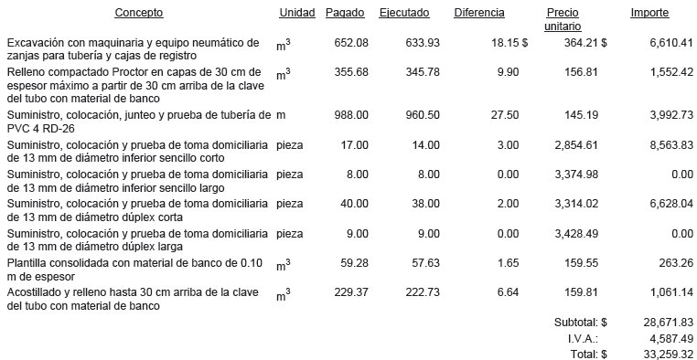

DESARROLLO URBANO
DERECHOS

En la obra S/E (Revisión de los procesos de modificación sobre el patrimonio municipal destinados al uso o aprovechamiento de instituciones de derecho público o privado. Se observó:

No se proporcionó la información y documentación requerida a esa entidad fiscalizada en términos del oficio abajo relacionado, en contravención a los artículos 20, fracciones I, XII, XIII y XVI, 22 primer párrafo, y 25 de la Ley de Fiscalización Superior del Estado de Nuevo León:

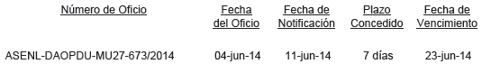

PROFIS
EGRESOS
FONDO PARA EL FORTALECIMIENTO MUNICIPAL

No se encontró evidencia documental que soporte que el municipio hizo del conocimiento de sus habitantes, el monto que recibió del Fondo de Aportaciones para el Fortalecimiento de los Municipios y de las Demarcaciones Territoriales del Distrito Federal 2013, las obras y acciones a realizar, el costo de cada una, su ubicación, metas y beneficiarios, en contravención a lo dispuesto en el artículo 37 en relación con el numeral 33, fracción I, ambos de la Ley de Coordinación Fiscal vigente durante el ejercicio fiscal 2013.

No se encontró evidencia documental que soporte que el municipio informó a sus habitantes, al término del ejercicio, sobre los resultados alcanzados, en la aplicación de los recursos recibidos del Fondo de Aportaciones para el Fortalecimiento de los Municipios y de las Demarcaciones Territoriales del Distrito Federal 2013, en contravención a lo establecido en el artículo 37 en relación con el numeral 33 fracción III, ambos de la Ley de Coordinación Fiscal vigente durante el ejercicio fiscal 2013.

No se localizó ni fue exhibida durante el proceso de la auditoría evidencia documental que soporte la publicación de los informes trimestrales sobre la aplicación de los recursos del Fondo de Aportaciones para el Fortalecimiento de los Municipios y Demarcaciones Territoriales del Distrito Federal 2013, en los órganos locales de difusión y en medios electrónicos, así como publicaciones específicas a disposición del público en general, en contravención a lo establecido en los artículos 48, último párrafo, de la Ley de Coordinación Fiscal vigente durante el ejercicio fiscal 2013 y 85, fracción II, de la Ley Federal de Presupuesto y Responsabilidad Hacendaria.

No se localizó ni fue exhibida durante el proceso de la auditoría evidencia documental que soporte que el municipio informó trimestralmente al Ejecutivo Federal por conducto de la Secretaría de Hacienda y Crédito Público, los informes trimestrales correspondientes a Nivel Fondo, sobre el ejercicio, destino y resultados obtenidos de la aplicación de los recursos del Fondo de Aportaciones para el Fortalecimiento de los Municipios y Demarcaciones Territoriales del Distrito Federal 2013, en contravención a lo establecido en los artículos 48, de la Ley de Coordinación Fiscal vigente durante el ejercicio fiscal 2013, 71 de la Ley General de Contabilidad Gubernamental, 85, fracción I y II, párrafos primero y segundo, 107, fracción I, párrafo tercero y 110 de la Ley Federal de Presupuesto y Responsabilidad Hacendaria.

No se localizó ni fue exhibida durante el proceso de la auditoría evidencia documental que demuestre que el municipio asignó sueldos mediante tabulador autorizado para el ejercicio fiscal 2013, de los empleados del departamento de Seguridad Pública, Tránsito y Protección Civil, correspondientes al Fondo de Aportaciones para el Fortalecimiento de los Municipios y de las Demarcaciones Territoriales del Distrito Federal 2013, en contravención a lo establecido en el artículo 127, fracción V, de la Constitución Política de los Estado Unidos Mexicanos.

No se localizó ni fue exhibida durante el proceso de la auditoría evidencia documental que demuestre que el municipio autorizó el número de plazas de acuerdo a los tabuladores correspondientes, para los departamentos de Seguridad Pública, Tránsito y Protección Civil correspondiente al ejercicio 2013 del Fondo de Aportaciones para el Fortalecimiento de los Municipios y de las Demarcaciones Territoriales del Distrito Federal 2013, en contravención a lo establecido en el artículo 127, fracción V, de la Constitución Política de los Estados Unidos Mexicanos.

FONDO PARA INFRAESTRUCTURA SOCIAL MUNICIPAL

No se localizó ni fue exhibida durante el proceso de la auditoría evidencia documental que soporte que el municipio haya informado trimestralmente al Ejecutivo Federal por conducto de la Secretaría de Hacienda y Crédito Público, los informes trimestrales correspondientes a Nivel Fondo, sobre el ejercicio, destino y resultados obtenidos de la aplicación de los recursos del Fondo de Aportaciones para la Infraestructura Social Municipal 2013, en contravención a lo establecido en los artículos 48, de la Ley de Coordinación Fiscal vigente durante el ejercicio fiscal 2013, 71 de la Ley General de Contabilidad Gubernamental, 85, fracción I y II, párrafos primero y segundo, 107, fracción I, párrafo tercero y 110 de la Ley Federal de Presupuesto y Responsabilidad Hacendaria.

No se localizó ni fue exhibida durante el proceso de la auditoría evidencia documental que soporte que el municipio proporcionó a la Secretaría de Desarrollo Social por conducto del Estado, los informes trimestrales y cierre del ejercicio 2013, sobre la aplicación de los recursos del Fondo de Aportaciones para la Infraestructura Social Municipal 2013, en contravención del artículo 33, fracción IV de la Ley de Coordinación Fiscal vigente durante el ejercicio fiscal 2013.

No se localizó ni fue exhibida durante el proceso de la auditoría evidencia documental que soporte la publicación de los informes trimestrales sobre la aplicación de los recursos del Fondo de Aportaciones para la Infraestructura Social Municipal 2013 en los órganos locales de difusión ni puestos a disposición del público en general a través de sus respectivas páginas electrónicas de Internet o de otros medios locales de difusión, en contravención a lo establecido en los artículos 48, último párrafo de la Ley de Coordinación Fiscal vigente durante el ejercicio fiscal 2013, 85, fracción II, último párrafo de la Ley Federal de Presupuesto y Responsabilidad Hacendaria.

QUINTO.- Con respecto al trámite y resultados obtenidos, derivados de las solicitudes formuladas por el Congreso del Estado, es de señalar que no las hubo durante el año 2013.

SEXTO.- En relación a los Resultados de la revisión de situación excepcional de la Cuenta Pública objeto de revisión, se informa que no se recibieron denuncias para la revisión de situaciones excepcionales, en los términos preceptuados en los artículos 136 último párrafo de la Constitución Política del Estado y 37 y 39 de la Ley de Fiscalización Superior del Estado de Nuevo León.

SÉPTIMO.- En lo que respecta al apartado V del Informe que nos presenta la Auditoría Superior del Estado, denominado situación que guardan las observaciones, recomendaciones y acciones promovidas en relación a ejercicios anteriores, el Órgano Técnico Fiscalizador nos presenta los cuadros de observaciones realizadas en el ejercicio 2011 y 2012, dentro de los cuáles se destaca en el apartado Promoción de Fincamiento de Responsabilidad, que los procedimientos iniciados aún se encuentran en trámite.

Una vez que hemos dado cuenta del contenido del Informe de Resultados y de los comentarios que al efecto realizó la Auditoría Superior del Estado, y de conformidad con lo previsto en el artículo 47 inciso c) del Reglamento para el Gobierno Interior del Congreso del Estado de Nuevo León, los integrantes de esta Comisión, a efecto de sustentar el resolutivo que se propone, nos permitimos consignar las siguientes:

CONSIDERACIONES:

PRIMERO: La Comisión Segunda de Hacienda y Desarrollo Municipal, es competente para analizar el Informe del Resultado de mérito, de acuerdo con lo establecido en los numerales 70, fracción XVIII, de la Ley Orgánica del Poder Legislativo del Estado de Nuevo León y 39, fracción XVIII, del Reglamento para el Gobierno Interior del Congreso del Estado de Nuevo León.

SEGUNDO: La Auditoría Superior del Estado cumplió en su revisión con lo previsto por los artículos 18, 19 y 20 de la Ley de Fiscalización Superior del Estado de Nuevo León.

Constatamos que el Informe del Municipio en mención, contiene los comentarios generales que se estipulan en el artículo 49 y 50 de la Ley de Fiscalización Superior del Estado de Nuevo León respecto a los resultados de su gestión financiera, que se ajustaron a los criterios señalados en las Leyes, presupuestos y demás disposiciones aplicables, así como al cumplimiento de los objetivos generales y metas de los programas y subprogramas aprobados.

TERCERO: En el informe del resultado emitido por la Auditoría Superior del Estado se destacan fallas administrativas y de control interno, las cuales se enumeran en el apartado IV del referido informe, respecto de las cuales, la Auditoría, de conformidad con lo dispuesto en el artículo 46 de la Ley de Fiscalización Superior del Estado de Nuevo León, emitió y comunicó a la entidad revisada, las recomendaciones a efecto de que subsanaran las deficiencias que dieran lugar a las fallas en comento.

Al respecto, el Órgano dará el seguimiento correspondiente a fin de verificar las acciones que el Organismo realice para corregir las deficiencias detectadas, sin que sea necesario que este Legislativo se manifieste sobre el particular.

CUARTO: En relación a las irregularidades señaladas dentro del apartado IV del Informe de Resultados, de las que la Auditoría Superior del Estado ofrece detalle en las páginas 22 a la 54 del referido informe; destacándose las observaciones no solventadas dentro del cuerpo del presente dictamen, respecto de las cuales el Órgano Técnico de Fiscalización dará el seguimiento correspondiente a fin de verificar las acciones que el Municipio realice para corregir las deficiencias detectadas tal y como lo comunicó en el informe de resultados, debiendo dar cuenta a este H. Congreso de las acciones iniciadas y los resultados de las mismas.

QUINTO: Ahora bien, queda por resolver sobre la aprobación o rechazo de la cuenta que nos ocupa, a cuyo efecto debemos considerar, en su caso, si las irregularidades detectadas durante la revisión rompen con la razonabilidad que exige el manejo, custodia y aplicación de los ingresos, egresos, fondos y en general de los recursos públicos, así como el cumplimiento de los programas propios de la administración pública municipal.

Es de estimarse que las observaciones contenidas en el informe de resultados en estudio, no son causa suficiente para considerar que la generalidad de la actuación del ente revisado deba considerarse como deficiente y por lo mismo la entidad revisada no es acreedora a una manifestación de rechazo respecto a su cuenta pública para el ejercicio fiscal 2013 de parte de este Poder Legislativo, resultando, por consecuencia la decisión de aprobar dicha Cuenta Pública.

Por lo anteriormente expuesto es que sometemos a la consideración de esta Honorable Asamblea Legislativa el siguiente proyecto de:

ACUERDO

PRIMERO.- Se tiene por recibido y analizado en tiempo y forma el Informe del Resultado de la CUENTA PÚBLICA 2013, del Municipio de Hualahuises, Nuevo León.

SEGUNDO.- En cumplimiento de lo señalado en el artículo 63 fracción XIII, de la Constitución Política del Estado de Nuevo León, y demás disposiciones legales aplicables, SE APRUEBA la CUENTA PÚBLICA 2013 del Municipio de Hualahuises, Nuevo León.

TERCERO.- Se instruye a la Auditoria Superior del Estado para que en términos del párrafo segundo del artículo 52 de la Ley de Fiscalización Superior del Estado de Nuevo León EXPIDA EL FINIQUITO CORRESPONDIENTE, sin perjuicio de las acciones derivadas de la revisión y el seguimiento de las recomendaciones formuladas que proceda.

CUARTO.- Remítase copia a la AUDITORÍA SUPERIOR DEL ESTADO DE NUEVO LEÓN y al Municipio de Hualahuises, Nuevo León, para su conocimiento y efectos legales a que haya lugar.

Monterrey, Nuevo León. A

COMISIÓN DE SEGUNDA DE HACIENDA Y DESARROLLO MUNICIPAL

PRESIDENTA

dip. eva Patricia salazar marroquin

DIP. VICEPRESIDENTE: | DIP. SECRETARIO:
JOSE LUIS SANTOS MARTÍNEZ | RUBÉN GONZÁLEZ CABRIELES
DIP. VOCAL: | DIP. VOCAL:
ANDRÉS MAURICIO CANTÚ RAMÍREZ | ALICIA MARIBEL VILLALÓN GONZÁLEZ
DIP. VOCAL: | DIP. VOCAL:
MARCO ANTONIO MARTINEZ DIAZ | ROSALVA LLANES RIVERA
DIP. VOCAL: | DIP. VOCAL:
ANGEL ALBERTO BARROSO CORREA | LETICIA MARLENE BENVENUTTI VILLARREAL
DIP. VOCAL: | DIP. VOCAL:
DANIEL CARRILLO MARTÍNEZ | COSME JULIAN LEAL CANTÚ

